Middens and Math: “Crashing the Gates” with Florence Hawley Ellis Student Handout

Vocabulario
Arqueología: el estudio de las personas en el pasado.
Artefacto: objeto confeccionado y usado por las personas en el pasado.
Contexto: donde son encontrados los objetos en el suelo, incluida la profundidad y los objetos alrededor.
Etnografía: ciencia que estudia las personas y la cultura, especialmente a través de la observación directa.
Estructuras: a diferencia de los objetos portables estas son partes no transportables de un sitio arqueológico, por ejemplo muros, casas o pozos de basura.
Basural: montón de basura que contiene capas de suelo y artefactos.
Secuencia: cronología de eventos ecológicos creados al estudiar los patrones de anillos de árboles.

Introducción: “El trabajo de mujeres” en los siglos XIX y XX
En los Estados Unidos de los siglos XIX y XX, las ideologías de género regían las oportunidades de empleo para las mujeres. Una vez casadas debían quedarse en casa para cuidar a sus familias mientras sus esposos trabajaban. Por eso, fueron las mujeres solteras quienes se sumaron al mercado laboral en donde los conceptos "trabajo de mujeres" y "trabajo de hombres" definieron los pocos trabajos que eran "aceptables" para ellas. Las mujeres eran vistas como "demasiado delicadas y pequeñas para muchos trabajos"¹. A menudo se convertían en profesoras, enfermeras o secretarias, o trabajaban en las líneas de ensamblaje de las fábricas. Sin embargo, una vez que se casaban o quedaban embarazadas era común que se les exigiera que renunciaran a sus trabajos. De hecho, las leyes de restricción matrimonial impuestas desde 1800 hasta la década de los 50s por ciertas empresas y juntas escolares impidieron a los empleadores contratar a mujeres casadas. A partir de mediados del siglo XIX, incluso antes de obtener el derecho de votar, las mujeres comenzaron a desafiar estas ideologías y entraron en campos tradicionalmente dominados por los hombres.

Las mujeres en la arqueología
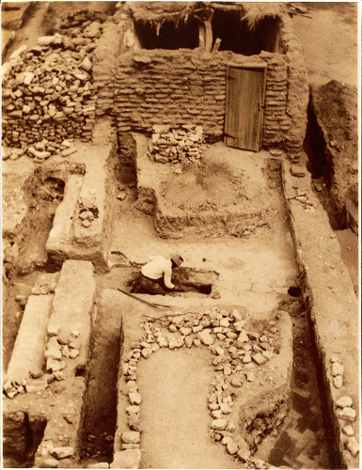 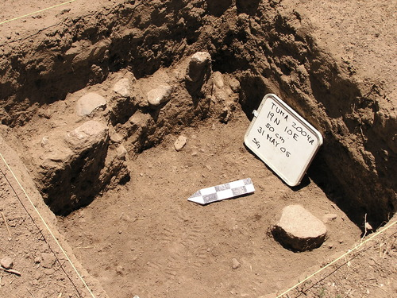 Excavaciones del Tumacácori National Historical Park, 1935 (izquierda) y 2005 (derecha). National Park Service.
La arqueología es el estudio de la cultura material, como objetos y edificios, para saber cómo vivían las personas en el pasado. Los arqueólogos dividen su tiempo entre la excavación sitios históricos, el análisis de artefactos en el laboratorio y la escritura de interpretaciones sobre sus hallazgos. Las excavaciones requieren de largas horas de trabajo manual al aire libre. Es por eso que la arqueología se consideraba tradicionalmente como un "trabajo de hombres" e inadecuado para mujeres "delicadas".
Alrededor del 1900, las mujeres comenzaron a "romper las barreras" de la arqueología¹. En ese tiempo muchas de las excavaciones se realizaron en conjunto con el National Park Service (NPS). Sabiendo que "la mejor manera de ingresar al Park Service es casarse con un Ranger"², varias de las primeras mujeres del NPS hicieron precisamente eso y trabajaron junto a sus esposos para preservar los recursos del parque como Rangers y arqueólogas. Algunas mujeres, como Sallie Pierce Brewer, fueron denominadas "Custodias honorarias sin sueldo"³ (Honorary Custodians Without Pay). Esto significaba que pese a que ellas realizaban el mismo trabajo que sus esposos, no eran consideradas empleadas del NPS y no recibían un salario. Estas mujeres, y otras arqueólogas pioneras, ayudaron a preservar miles de recursos arqueológicos. Sin embargo, su trabajo fue opacado por el de sus reconocidos esposos. Estos hombres, empleados pagados, eran quienes a menudo dirigían las excavaciones y sus nombres quedaban en los informes publicados. Así, ellos se convirtieron en la cara pública de las excavaciones en lugar de sus esposas.

Florence Hawley Ellis
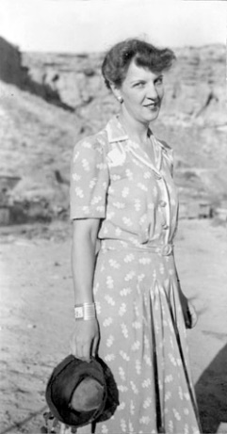
Florence Hawley Ellis en el Chaco Canyon en 1940. National Park Service.
Florence Hawley Ellis (1906-1991) fue una de estas primeras arqueólogas. Nació en Sonora, México y su familia se mudó a Arizona siete años después. Florence pasaría el resto de su vida en el área estudiando a los antiguos pueblos del suroeste de Estados Unidos y Mesoamérica.
Florence asistió a la Universidad de Arizona y en un comienzo planeaba estudiar inglés. Sin embargo, el arqueólogo Dean Byron Cummings le sugirió que se inscribiera en un curso de arqueología. Finalmente, decidió seguir estudiando inglés, pero añadió una especialidad en antropología. Se graduó en 1927 pero permaneció en la universidad y recibió su maestría en antropología en 1928. En ese mismo año comenzó su formación con A.E. Douglas, pionero de la dendrocronología, y su trabajo como profesora en el departamento de Antropología.
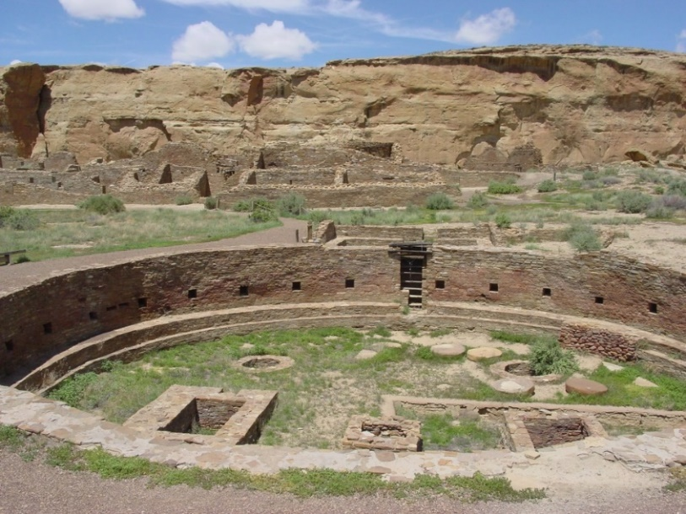Chetro Ketl great kiva at Chaco Canyon. National Park Service.
A partir de 1929 Florence asistió a la escuela arqueológica del Chaco Canyon National Monument, dirigida por Edgar L. Hewett, profesor de la Universidad de Nuevo México. Hewett era controversial para su tiempo porque permitió, incluso alentó, que las mujeres asistieran a la escuela junto con los hombres¹. Durante quince temporadas, entre 1929 y 1942, y nuevamente en 1947, enseñó a sus estudiantes métodos de excavación y análisis de artefactos en Chaco. Los estudiantes vivían en carpas o hogans (estructuras de troncos tradicionales de Navajo), recibían un galón de agua al día para lavar la ropa y bañarse, y dependían de los suministros que les llevaban desde 100 millas de distancia. Pasaban el tiempo excavando ruinas antiguas, analizando artefactos, visitando un puesto comercial cercano y asistiendo a las ceremonias navajo². Florence participó en once de las quince temporadas. Mientras estudiaba se enfocó en el sitio de Chetro Ketl, usándolo para su disertación de 1934 en la Universidad de Chicago. Más adelante se convirtió en instructora y usó la carpa en terreno del museo para capacitar a los estudiantes en el análisis de artefactos³. Florence fue una de las muchas arqueólogas que iniciaron sus carreras en el cañón de Chaco.
A lo largo de su vida Florence estuvo involucrada en muchos proyectos arqueológicos. En 1936 publicó el “Field Manual of Southwest Pottery” que se fue un texto clásico de referencia durante más de cincuenta años¹. Junto con la enseñanza en Chaco Canyon, dirigió escuelas arqueológicas en terreno en la misión española San Gabriel del Yungue, Sapawe y Tsama Pueblos, Ghost Ranch y en las montañas Gallina². En la década de los cincuenta Florence trabajó en el Proyecto Wetherill en el Mesa Verde National Park, que en ese momento era el "proyecto (arqueológico) más grande del país".³
En los años sesenta y setenta trabajó con la Indian Land Claims Commission para ayudar a definir los antiguos límites de las tierras de las tribus pueblo y navajos.¹ A lo largo de su carrera académica Florence abogó por el uso de la etnografía en los estudios arqueológicos. Al enfatizar que "los seres humanos hicieron los puntos y la cerámica", que a menudo eran considerados objetos científicos, los arqueólogos podrían comenzar a "[poner] a las personas ... de nuevo en pueblos históricos”² y entender cómo vivían estas personas en el pasado.
En 1987 Florence participó en la exhibición del Arizona State Museum "Hijas del desierto: antropólogas y el suroeste nativo americano, 1880-1980" junto con la arqueóloga Bertha Dutton. El Museo de Antropología Ghost Ranch fue bautizado por ella, al igual que el Premio a la Diversidad Florence Hawley Ellis otorgado cada cuatro años por la Tree-Ring Society.

Los métodos de Florence: dendrocronología y estadísticas

Dendrocronología
Cuando estaba en la universidad Florence estudió con A.E. Douglass, el pionero de la dendrocronología. Fue una de las primeras académicas que ayudó a desarrollar estas técnicas y una de las primeras arqueólogas que las aplicaron en sitios históricos.
Anillos de árbol. National Park Service.

Douglass sabía que los árboles añaden cada año a sus troncos un anillo de crecimiento ligero y un anillo oscuro de ‘sueño’. Él desarrolló una forma de datar muestras de árboles más antiguos utilizando tres principios:

Edad
Un anillo de crecimiento ligero y un anillo oscuro ‘de sueño’ equivalen a un año. Al contar la cantidad de anillos presentes en el tronco de un árbol, los científicos pueden saber qué edad tiene el árbol.

Patrones ambientales
El ancho del anillo de crecimiento está determinado por las condiciones ambientales. Por ejemplo, una temporada de lluvias resultará en un anillo de crecimiento amplio, mientras que una sequía causará una delgada. Usando la cantidad de anillos de árboles y el ancho de cada uno, los científicos pueden crear una línea de tiempo, o secuencia, de eventos ecológicos. Al superponer las secuencias de los árboles más viejos los científicos pueden crear una secuencia maestra para una región que se remonta miles de años atrás.

Cruce de datos
Al hacer coincidir los patrones de anillos de árboles dentro de fechas desconocidas con esta secuencia maestra, los científicos pueden identificar cuándo el árbol sin fecha murió de forma natural o fue cortado. Los arqueólogos utilizan esta metodología para fechar los artefactos y construcciones que descubren en los sitios. Por ejemplo, si el puesto más antiguo dentro de un edificio proviene de un árbol talado en 1700, los arqueólogos saben que el edificio debe haberse erigido después de esa fecha.

Cruce de datos de anillos de árboles. National Park Service.

Cuando le preguntaron si aplicar estos métodos en Chaco Canyon era su idea Florence respondió: "¡Claro que sí!" Para su disertación de 1934 analizó cientos de muestras de madera y carbón de Chetro Ketl y el lugar se transformó en "la ruina mejor fechada" en Chaco Canyon hasta ese momento.²
Ella continuó utilizando la dendrocronología a lo largo de su carrera. En 1934 comenzó un proyecto de seis años con otros arqueólogos para establecer secuencias de árboles para áreas centrales de Estados Unidos. Arqueólogos y miembros del público de todo el país enviaron cientos de muestras de madera de aserraderos, tocones de bosques, estructuras históricas y muchas otras fuentes al laboratorio de la Universidad de Chicago para su análisis.¹ Los resultados fueron "Tablas maestras" para las especies de árboles muestreadas, una de las cuales se remonta a 1500.² Este proyecto fue hasta ese entonces el mayor estudio dendrocronológico realizado y, aunque tedioso, proporcionó una valiosa referencia para los futuros arqueólogos que buscan fechar los sitios antiguos de Estados Unidos.³

Estadísticas
“No fue mi nueva aplicación de la fórmula para las diferencias estadísticamente significativas en la evaluación de variaciones porcentuales de los tipos de cerámica en los niveles sucesivos de un basurero profundo en Chetro Ketl lo que trajo el reconocimiento. Fue la dendrocronología. La datación del anillo del árbol fue declarada una ciencia como tal. La antropología, con la excepción de la antropología física, no lo fue ”.¹
En Chetro Ketl, el equipo de excavación descubrió un basural, o un montículo de basura, que contenía capas de tierra y artefactos que se habían acumulado con el tiempo. Florence notó que el basurero contenía muchos estilos diferentes de cerámica. Deseaba saber cómo estos patrones decorativos cambiaban con el tiempo. Su método era simple pero innovador.
Florence utilizó por primera vez las estadísticas para comprender cómo las cantidades de cada tipo de cerámica diferían entre las capas del basural. Luego usó trozos de carbón que se encontraban al interior de las capas para datar cada una. Usando este método podría saber cómo los antiguos chacoanos cambiaron sus adornos de cerámica y exactamente cuándo lo hicieron. Su trabajo fue "uno de los primeros usos de las estadísticas de fórmulas ... en la arqueología estadounidense" y fue calificado como "un hito" en el análisis arqueológico.¹
Ilustración de Florence de las capas del basural de Chaco. Presentado en su disertación “The Significance of the Dated Prehistory of Chetro Ketl, Chaco Canyon, New Mexico.”

Actividad: Excavación arqueológica
Imagina que eres un arqueólogo que está excavando un basural en un sitio histórico y encuentras tiestos de carbón y cerámica en las capas. Usa los métodos de Florence para interpretar tus hallazgos.

Paso 1) Encuentras un trozo de carbón en una de las capas. Cuando lo examinas bajo un microscopio, ves esta secuencia de anillos de crecimiento vertical.
Secuencia de anillos de árbol. National Park Service.

Cuenta el número de anillos de crecimiento. ¿Cuántos años tiene esta muestra? Mirando el ancho de estos anillos, ¿hay años que estuvieron muy húmedos? ¿Muy secos?

Paso 2) Mientras excavas encuentras piezas de cerámica con estas cuatro decoraciones:
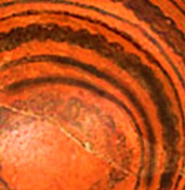
Decoraciones de cerámicas. National Park Service.

Describe cada uno de estos estilos de decoración. ¿Cómo son similares? ¿En qué se diferencian? ¿Qué podrían significar estas similitudes y diferencias?
Paso 3) Las vasijas anteriores podrían haber sido hechas por personas que vivían en Chaco. También podrían haberse hecho en otras aldeas y haber sido intercambiados por productos de Chaco. Con el tiempo, estos dos tipos de vasijas se rompieron y se mezclaron dentro del basurero.
Tu investigación muestra que la cerámica blanca y negra que encontraste se hizo en Chaco y que la cerámica roja y negra fue un artículo comercializado que se fabricó en otro lugar.
Ya fechaste las capas del basural utilizando tu análisis del carbón y contaste los tipos de cerámica locales y comercializados dentro de cada una. Usa los gráficos para responder las siguientes preguntas.

Gráfico 1: Tipos de cerámica locales y no locales. National Park Service.

Fecha de la capa del basural | Número de tiestos hechos localmente | Número de tiestos hechos en otra localidad
1000 CE | 1 | 6
1050 CE | 2 | 9
1100 CE | 5 | 7
1150 CE | 7 | 5
1200 CE | 11 | 1
Tabla de datos para el gráfico 1: Tipos de cerámicas locales y no locales. National Park Service.

¿La cantidad de cerámica hecha en el sitio aumentó o disminuyó con el tiempo? ¿Qué pasa con las hechas en otros lugares?
Describe los patrones que ves. ¿La cantidad de cerámicas locales parece influir en la de las no locales? ¿Qué podría significar esto? ¿Podría este patrón decir algo sobre la disponibilidad de recursos locales? ¿Condiciones ambientales?

Paso 4) Compara los resultados del gráfico 1 y 2 que está a continuación.

Fecha de la capa del basural | Número de tiestos hechos localmente | Número de tiestos hechos en otra localidad
1000 CE | 1 | 2
1050 CE | 2 | 9
1100 CE | 5 | 3
1150 CE | 7 | 6
1200 CE | 7 | 10
Gráfico 2: Tipos de cerámica locales y no locales. National Park Service.
National Park Service.

Tabla de datos para el gráfico 2: Tipos de cerámicas locales y no locales. National Park Service.

¿Difieren los patrones en este gráfico? ¿Cómo cambia esto tu interpretación del sitio?

